Propuesta Inicial 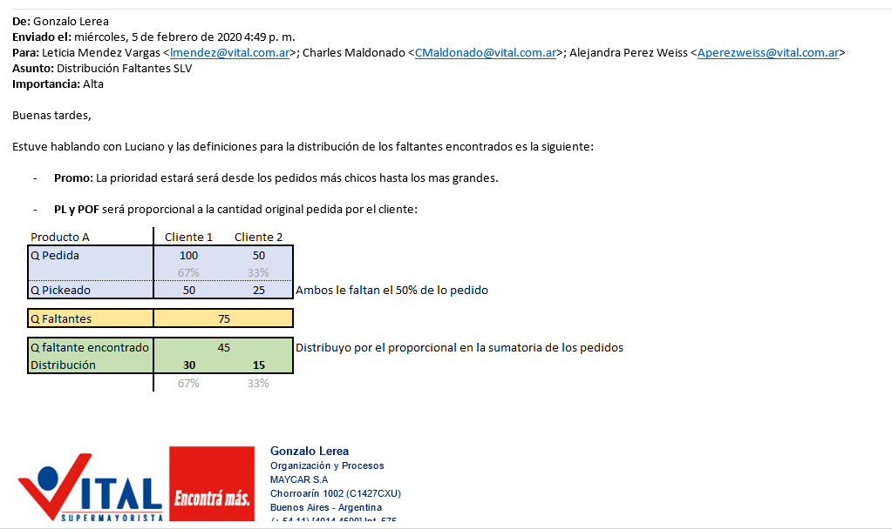

Revisión de escenarios distribución de consolidado pedido faltantes.

|  |  |  |  |  |  |  |
| --- | --- | --- | --- | --- | --- | --- |
| Escenario A |  |  |  | Escenario B |  |  |
|  | **Cliente 1** | **Cliente 2** |  |  | **Cliente 1** | **Cliente 2** |
| Q pedida | 100 | 50 |  | Q pedida | 100 | 50 |
|  | 67% | 33% |  |  | 67% | 33% |
| Q piqueada | 50 | 25 |  | Q piqueada | 70 | 5 |
| faltante | 50 | 25 |  | faltante | 30 | 45 |
| total faltante | 75 | |  | total faltante | 75 | |
| Q faltante encontrado | 45 | |  | Q faltante encontrado | 45 | |
| Distribución | 30 | 15 |  | Distribución | 30 | 15 |
|  |  |  |  |  |  |  |
| Escenario C |  |  |  | Escenario D |  |  |
|  | **Cliente 1** | **Cliente 2** |  |  | **Cliente 1** | **Cliente 2** |
| Q pedida | 100 | 50 |  | Q pedida | 100 | 50 |
|  | 67% | 33% |  |  | 67% | 33% |
| Q piqueada | 90 | 5 |  | Q piqueada | 10 | 45 |
| faltante | 10 | 45 |  | faltante | 90 | 5 |
| Total faltante | 55 | |  | total faltante | 95 | |
| Q faltante encontrado | 45 | |  | Q faltante encontrado | 45 | |
| Distribución | 30 | 15 |  | Distribución | 30 | 15 |
|  |  |  |  |  |  |  |

## Situación propuesta Actual:

Los Escenarios A y B del ejemplo muestran una distribución ideal, pero para el caso de los escenarios C y D las cantidades piqueadas rompen la distribución porcentual propuesta, por lo tanto se debe definir criterios de distribución alternativos para estos casos.

## Propuestas de Solución:

1. Máximo por compra del cliente:
   1. Ordenar los clientes por porcentaje de pedido de **mayor a menor.**
   2. Asignar el total del faltante encontrado al primer cliente de prioridad.
   3. Distribuir el sobrante de faltante en los consecuentes clientes bajo el mismo criterio del paso b hasta agotar la cantidad de faltante encontrada.

Ejemplo:

|  |  |  |  |  |  |  |
| --- | --- | --- | --- | --- | --- | --- |
| Escenario A |  |  |  | Escenario B |  |  |
|  | **Cliente 1** | **Cliente 2** |  |  | **Cliente 1** | **Cliente 2** |
| Q pedida | 100 | 50 |  | Q pedida | 100 | 50 |
|  | 67% | 33% |  |  | 67% | 33% |
| Q piqueada | 50 | 25 |  | Q piqueada | 70 | 5 |
| faltante | 50 | 25 |  | faltante | 30 | 45 |
| total faltante | 75 | |  | total faltante | 75 | |
| Q faltante encontrado | 45 | |  | Q faltante encontrado | 45 | |
| Distribución | 45 | 0 |  | Distribución | 30 | 15 |
|  |  |  |  |  |  |  |
| Escenario C |  |  |  | Escenario D |  |  |
|  | **Cliente 1** | **Cliente 2** |  |  | **Cliente 1** | **Cliente 2** |
| Q pedida | 100 | 50 |  | Q pedida | 100 | 50 |
|  | 67% | 33% |  |  | 67% | 33% |
| Q piqueada | 90 | 5 |  | Q piqueada | 10 | 45 |
| faltante | 10 | 45 |  | faltante | 90 | 5 |
| Total faltante | 55 | |  | total faltante | 95 | |
| Q faltante encontrado | 45 | |  | Q faltante encontrado | 45 | |
| Distribución | 10 | 35 |  | Distribución | 45 | 0 |

1. Mínimo por compra del cliente:
   1. Ordenar los clientes por porcentaje de pedido de **menor a mayor**.
   2. Asignar el total del faltante encontrado al primer cliente de prioridad.
   3. Distribuir el sobrante de faltante en los consecuentes clientes bajo el mismo criterio del paso b hasta agotar la cantidad de faltante encontrada. Ejemplo:

|  |  |  |  |  |  |  |
| --- | --- | --- | --- | --- | --- | --- |
| Escenario A |  |  |  | Escenario B |  |  |
|  | **Cliente 1** | **Cliente 2** |  |  | **Cliente 1** | **Cliente 2** |
| Q pedida | 100 | 50 |  | Q pedida | 100 | 50 |
|  | 67% | 33% |  |  | 67% | 33% |
| Q piqueada | 50 | 25 |  | Q piqueada | 70 | 5 |
| faltante | 50 | 25 |  | faltante | 30 | 45 |
| total faltante | 75 | |  | total faltante | 75 | |
| Q faltante encontrado | 45 | |  | Q faltante encontrado | 45 | |
| Distribución | 20 | 25 |  | Distribución | 0 | 45 |
|  |  |  |  |  |  |  |
| Escenario C |  |  |  | Escenario D |  |  |
|  | **Cliente 1** | **Cliente 2** |  |  | **Cliente 1** | **Cliente 2** |
| Q pedida | 100 | 50 |  | Q pedida | 100 | 50 |
|  | 67% | 33% |  |  | 67% | 33% |
| Q piqueada | 90 | 5 |  | Q piqueada | 10 | 45 |
| faltante | 10 | 45 |  | faltante | 90 | 5 |
| Total faltante | 55 | |  | total faltante | 95 | |
| Q faltante encontrado | 45 | |  | Q faltante encontrado | 45 | |
| Distribución | 0 | 45 |  | Distribución | 40 | 5 |